采购文件
第一章 项目信息
项目名称： 后勤申请制作小礼品钥匙扣2400个
项目类型： 货物 □服务 □工程
采购方式： 询价
货币类型： 人民币

第二章 自行采购询价公告
根据《深圳大学总医院采购管理办法》的有关规定，深圳大学总医院就后勤申请制作小礼品钥匙扣2400个项目，进行公开询价，欢迎符合资格的供应商参加。
一、项目采购要求：
具体要求请下载附件1《采购文件》。

二、投标人资质要求：
在中华人民共和国境内注册的有合法经营资格的独立法人或具有独立承担民事责任能力的其它组织（提供营业执照或事业单位法人证等法人证明扫描件，原件备查）。

三、采购预算或最高限价：19200.00元（人民币）。

四、提交资料要求：
（一）加盖供应商公章的报价单扫描件（附件2，双面打印）；
（二）加盖供应商公章的营业执照或事业单位法人证等法人证明扫描件；
（三）其他供应商认为需要提供的资料扫描件（可选）。

五、报名方式：
网上报名。将上述提交资料扫描件发送至邮箱：sughbuyer@163.com。

六、报名截止时间：
2023年12月7日下午4：30。

七、联系人及联系方式
联系人：后勤安保部 陆老师 电话：0755-21839848
第三章 项目需求
一、采购清单
序号 | 货物名称 | 品牌 | 规格参数 | 数量 | 单位 | 备注
1 | 立体钥匙扣 | 定制 | 12生肖钥匙扣，PVC定制，每个生肖200个  （圆形吊牌及腕带需按设计图定制。先打样，提供5-10个样品） | 2400 | 个 | 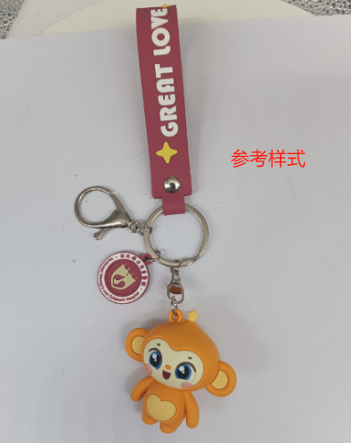  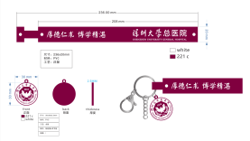

二、商务要求
（一）付款方式：合同签订后，中标人须根据采购人货物需求清单及采购通知进行供货，采购人验收通过该批货物并收到中标人提供的等额有效发票后，采购人整理相关付款资料申请付款，经审批后，按合同要求支付货物对应款项。
（二）关于交货：合同签订后，中标方按采购方通知送货当日起 7 天（日历日）内，于2023年12月23日前将货物送至采购方指定地点。
（三）关于验收：当满足以下条件时，采购方才向中标方签发货物验收报告：
a、中标方已按照合同规定提供了全部产品及完整的技术资料，其中技术资料包括但不限于货物配置清单、产品说明书、图纸、操作手册、维护手册（含维修密码及接口数据）、质量保证文件、服务指南等，所有外文资料须提供中文译本。
b、货物符合招标文件技术规格书的要求，性能满足要求。
c、货物具备产品合格证。
d、货物如需计量检定的应提供相关计量检定部门出具的合法检定报告。
e、进口货物必须具有报关证明文件、原产地证明和商检合格证明文件。
f、中标方负责将货物安全无损运抵采购方指定地点，并承担包括但不限于货物的包装、运输、保险、装卸、安装调试、培训、商检及计量检测、关税、增值税和进口代理等费用。
（四）关于违约：
1、中标方不能交货的，采购方有权解除合同，中标方应向采购方偿付合同价款30 %的违约金，并赔偿采购方因此遭受的损失。
2、中标方逾期交货的，将被没收履约保证金并按主管部门相关规定处理。
3、中标方所交付产品、工程或服务不符合其投标承诺的，或在投标阶段为了中标而盲目虚假承诺、低价恶性竞争，在履约阶段则通过偷工减料、以次充好而获取利润的，将被没收履约保证金，并按主管部门相关规定处理。
4、中标方逾期未交货物的，中标方向采购方每日偿付货物款 千分之十 的违约金。中标方超过交货期限 30 日仍未交货，采购方有权解除合同。
5、中标方交付的货物品种、型号、规格、质量不符合合同规定标准的，采购方可选择拒收、退货或换货，如采购方拒收，中标方须偿付合同价款 30 %的违约金；如采购方选择退货或换货，因退货或换货产生的费用由中标方承担，并赔偿采购方因此遭受的实际损失。

